**PRZYSTOSOWANIE PTAKÓW DO LOTU W BUDOWIE SZKIELETU**

B

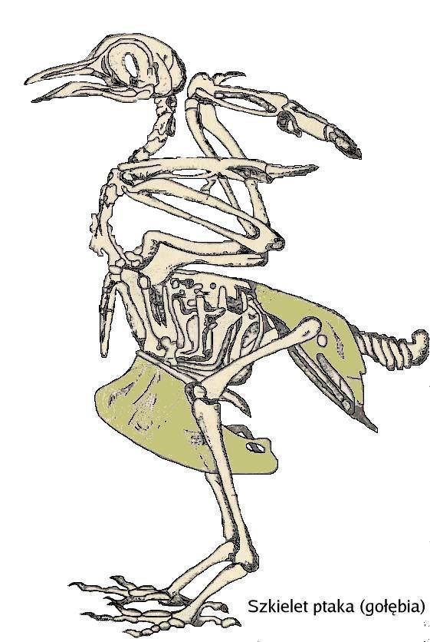

H

A

E

G

C

D

F

|  |  |  |
| --- | --- | --- |
|  | **ELEMENT SZKIELETU** | **ZNACZENIE** |
| A | dziób bez zębów | zmniejsza ciężar ciała |
| B | cienka ażurowa czaszka | zmniejsza ciężar ciała |
| C | kończyny przednie przekształcone w skrzydła | tworzą powierzchnię lotną |
| D | zrośnięte kręgi piersiowe, lędźwiowe i krzyżowe | pozwalają zachować sztywną postawę w czasie lotu |
| E | obojczyk zrośnięty w literę V | nadaje opływowy kształt przedniej stronie ciała, co pozwala pokonywać opór powietrza w czasie lotu |
| F | grzebień na mostku | jest miejscem przyczepu mięśni poruszających skrzydłami |
| G | kość skokowa | pozwala wybijać się w powietrze oraz ułatwia lądowanie |
| H | kości pneumatyczne | wypełnione są powietrzem, dzięki czemu ciało ptaka jest lekkie |